安徽大学2011—2012学年第 1 学期
院/系 年级 专业 姓名 学号 考场座位号
答 题 勿 超 装 订 线
------------------------------装---------------------------------------------订----------------------------------------线----------------------------------------

《 电路分析基础 》考试试卷（B卷）
（闭卷 时间120分钟）

题 号 | 一 | 二 | 三 | 四 | 五 | 总分
得 分
阅卷人
得分

一．单项选择题（每小题2分，共20分）
1．电路如图所示，则电压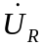与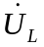的相位关系（ ）
A. 同相
+
-
U_{R}
+
-
U_{C}
+
-
U_{L}
•
•
•
B. 反相
C. 正交，超前
D. 正交，滞后
2．图示电路中，元件的参数值不能确定，则输入阻抗的阻抗角范围（ ）
A. 0°～180°
B. -90°～90°
C. -180°～0°
D. 不能确定

3．已知周期信号的波形如图所示，则其有效值为（ ）
-1 0 1 2 3 4 t
1
A. 0
B. 1
C. 0.5
D. 0.707
4．耦合电感电路如图所示，则以下正确的网孔方程是（ ）
- 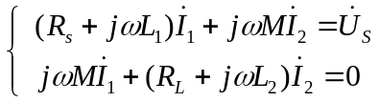
U_{S}

•
•
•
L₁
L₂
+
-
R_{S}
R_{L}
M
I₁

•
I₂

•
- 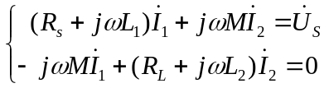
- 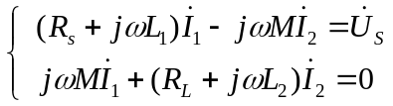
- 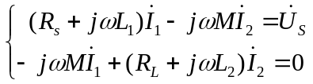

5．三相对称电源三角形连接，则（ ）
A. 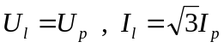
+
-
-
+
+
-
B. 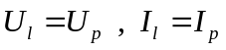
C. 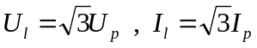
D. 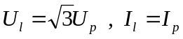

6．图示电路的伏安关系为（ ）
u

+
-
2Ω
2Ω
4V
+
-
i

A. u = 2 + i
B. u = 2 - i
C. u = 4 + 2i
D. u = 4 - 2i

7．图示电路中，已知电容和电阻的电流，则电流表A的读数为（ ）
A
3
4
A. 7
B. 5
C. 3.5
D. 1

8．图示电路中，当n =（ ）时，20Ω负载可获得最大功率。
3Ω

-j4Ω
U_{S}

•
+
-
1:n
•
•
20Ω

A. 0.5
B. 1
C. 2
D. 4

9．电路如图所示，直线表示理想的导线。则元件的连接关系为（ ）
A. 1, 3串联，2, 4串联
1
2
3
4
5
B. 1, 3串联，2, 5串联
C. 1, 5串联，2, 4串联
D. 1, 4串联，2, 3串联

10．节点编号及参考节点如图所示。则以下方程中，错误的是（ ）
+
-
2V
+
-
i

①
②
③
3V
5Ω
5Ω
1Ω
1Ω
2Ω
2Ω
4A
A. 1.7 u_{n1} - u_{n2} - 0.2u_{n3} = 2
B. -u_{n1} + 2u_{n2} - u_{n3} = -i –1.5
C. -0.2u_{n1} - u_{n2} + 1.4u_{n3} = 4
D. u_{n2} = 3

二．填空题（每空2分，共20分）
得分

院/系 年级 专业 姓名 学号 考场座位号
答 题 勿 超 装 订 线
------------------------------装---------------------------------------------订----------------------------------------线----------------------------------------

1．一段直流电路如图所示，则ab间的电压 U_{ab} = 。
+
-
2V
a
b
3Ω
1A

2．如果一个滤波器，低频的正弦信号比高频的正弦信号更容易通过，则该滤波器被称作

。
2A
3Ω
1A
2A
2Ω
1Ω
i

3．电路如图所示，则 i = 。

4．已知RLC串联谐振电路的品质因数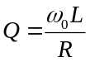，则根据电路的对偶性，GCL并联电路的品质因数Q = 。
•
•
5．振幅相量U_{m}与（有效值）相量U的关系为 。

6．电路如图，网络N_{r}内部仅含有电阻元件，则i = 。

N_{r}
+
-
2V
3A
N_{r}
+
-
3V
i

7．已知一阶直流电路的时间常数为0.1s，某电阻电压在换路后的初值为2V，电路稳定时的
值为4V。则当t > 0时，u(t) = 。

8．RLC串联谐振电路中，当R = 时，称为无阻尼谐振。

9．已知u(t) = 2sin(100t + 30°)，则其相量形式为 。

10．图示电路的输入阻抗Z = 。

-j2Ω
j3Ω
4Ω

1．电路的相量模型如图所示。用节点分析法求流过电容的电流相量。（15分）
+
-
j5V
4Ω
4/0°A
5Ω
2Ω
-j2Ω
得分

2．电路的相量图如图所示，已知耦合系数 k = 0.6。画出去耦等效电路，并求电压相量U。（15分）
•
•
•
+
-
M
10/0°V
2Ω
-j2Ω
j9Ω
j4Ω
U
•
+
-

四．证明题（每题10分，共20分）
院/系 年级 专业 姓名 学号 考场座位号
答 题 勿 超 装 订 线
------------------------------装---------------------------------------------订----------------------------------------线----------------------------------------

得分

1．图示为反相放大器。试证明：
+
-
+
-
+
-
u_{s}
u_{o}
R₁
R₂
∞
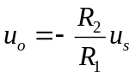 （10分）

2．利用电源之间的等效变换，证明图示电路中：
+
-
+
-
u_{s1}
u_{o}
R₁
+
-
u_{s2}
+
-
u_{s3}
+
-
u_{sn}
R₂
R₃
R_{n}
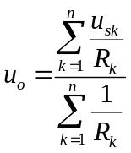 （10分）

五．分析题（共10分）
得分

为测定某电感线圈的参数L和R，可以把该线圈与一已知电阻串联后，接在正弦电源两端，如图所示。已知工频电源的频率为50Hz，R₁ = 20Ω。测得的电压（有效值）分别为：40V，30V，60V。求参数L和R的值。
（余弦定理：设三角形的三条边长分别为a、b、c，边a的对角为ϕ，则a² = b² + c² - 2bc⋅cosϕ）
L
R

u_{s}(t)
R₁
+
-
i
40V
30V
60V

